Mesterlære - skriv med Bjarne Reuter
Fag: dansk
Målgruppe: 5.- 8. klasse
Tv-udsendelse: Mesterlære - skriv med Bjarne Reuter, DR1, 2020, 29 min.
Udarbejdet af: Trine Ferdinand, danskkonsulent CFU KP
Link til episoden: http://mitcfu.dk/TV0000120998

Lad eleverne gå i mesterlære hos Bjarne Reuter – en af Danmarks største børne- og ungdomsforfattere. I udsendelsen møder de Bjarne Reuter, som deler ud af tips og tricks, når han skriver sine fortællinger. Lad dem inden opleve filmen Zappa og undersøge hans skrivemåde i et uddrag af romanen. Eleverne skal omskrive scenen, hvor Mulle æder en skovsnegl, så den handler om deres erfaringer med mobning.

Faglig relevans/kompetenceområder
Eleverne lærer
- en af Danmarks store børne-og ungdomsforfattere at kende
- at undersøge ligheder og forskelle mellem romanen og filmen Zappa
- at lade sig inspirere af Bjarne Reuters skrivemåde, når de selv omskriver scenen, hvor Mulle æder en skovsnegl.

Ideer til undervisningen

Før
Eleverne bør kende nogle af Bjarne Reuters fortællinger, inden de ser udsendelsen. Bjarne Reuter fortæller en del om tilblivelsen af romanen og filmen Zappa, så det er oplagt at lade klassen se denne film og læse eller høre et uddrag af romanen, inden de arbejder med tv-udsendelsen.

Mens eleverne ser filmen Zappa fx derhjemme, kan de tage noter til én af de opgaver, som kan ses i bilaget sidst i denne vejledning. Fordel eleverne i mindre grupper, som får hver sin opgave, som de efterfølgende fremlægge mundtligt for resten af klassen. Link til filmen http://mitcfu.dk/CFUFILM1070736

Bjarne Reuter fortæller i udsendelsen om, hvordan han har ændret i fortællingen, da han skulle lave romanen Zappa om til et filmmanuskript og om hans samarbejde med instruktøren Bille August. Det er derfor interessant at undersøge ligheder og forskelle mellem bog og film. Det kan man gøre ved at arbejde med nedenstående opgave

- Lad eleverne gense det ikoniske klip fra Zappa, hvor Mulle spiser en skovsnegl https://youtu.be/2za5Ul4CRko, og lad dem læse eller høre scenen i romanen, som findes i starten af kapitlet med titlen: Den 20. juni 1961.
Hvad er anderledes, og hvad er det samme i roman og film? Hvorfor mon scenen er lavet om i filmen? Hvordan vil I beskrive Bjarne Reuters skrivemåde i uddraget? (humor, direkte tale, sceniske og sansende beskrivelser) Beskriv også den måde teksten er layoutet på.
Romanen findes som e-bog på mitcfu.dk http://mitcfu.dk/CFUEBOG1074834 og som lydbog på Ereolen https://ereolen.dk/ting/object/870970-basis%3A27463576

Under
Lad nu eleverne se tv-udsendelsen med kapitelsæt. I kapitelsættet er der elevspørgsmål, som de skal svare på undervejs, imens de ser udsendelsen. Det kan de gøre alene eller i mindre grupper. Tal efterfølgende i klassen om deres svar.

Efter
Når man er i mesterlære som forfatter, skal man selvfølgelig selv prøve at skrive. Elever skal omskrive afsnittet i romanen, hvor Mulle presses af Sten til at æde en skovsnegl. Scenen kan læses i starten af kapitlet med titlen: Den 20. juni 1961.
Romanen findes som e-bog på mitcfu.dk http://mitcfu.dk/CFUEBOG1074834 og som lydbog på E-reolen https://ereolen.dk/ting/object/870970-basis%3A27463576

Mesterlære-opgave – omskriv et afsnit
I skal omskrive scenen, hvor Mulle æder en skovsnegl, hvor I tager udgangspunkt i jeres egne erfaringer og oplevelser – ligesom Bjarne Reuter.
- I skal omskrive scenen, så den handler om en uretfærdig begivenhed, som I selv har oplevet, været vidne til eller bare hørt om.
- Stedet, det foregår, skal være et sted, I kender.
- Personerne i jeres scene skal have samme roller som i Zappa: en iagttager, et offer og en mobber. I vælger selv, om det skal handle om tre piger eller tre drenge, da de måske mobber hinanden på forskellige måder. Hvis det handler om tre drenge, så lad dem have samme navne som i Zappa: Mulle, Steen og Bjørn. Hvis det skal handle om tre piger, så giv dem disse navne: Mille, Stine og Bjørg.
- Når I er færdige med at skrive scenen, skal I fremføre den som læseteater for resten af klassen. Fordel rollerne imellem jer, og lad en være fortælleren. Fremfør det med indlevelse og drama, så det bliver spændende at lytte til.
- Kopier første afsnit af kapitlet til og med sætningen "Husk at være oppe klokken fem, mormor og morfar kommer! " Start så herfra med at skriv jeres egen scene.

Inden eleverne begynder at skrive, kan det være en god ide at lave en fælles brainstorm over uretfærdige begivenheder, så de får nogle gode ideer.

Du kan bruge denne Padlet til at give opgaven og samle elevernes svar https://padlet.com/trine2/zappakopi Her finder du også et elev-eksempel på en omskrivning. Kopier Padletten og tilret den dine elever.

Lad eleverne overveje disse spørgsmål i gruppen, inden de begynder at skrive:

- Hvilken uretfærdig begivenhed, skal jeres afsnit handle om?
Tænk på en uretfærdig situation, I selv har oplevet. Det kan være, det gik ud over jer, eller noget, I oplevede ske mod en anden. Det kan handle om nogen, der bliver mobbet.
- Skal det handle om tre piger eller tre drenge?
- Hvor skal det foregå henne? Vælg et sted, I kender godt, ligesom Bjarne Reuter gør i Zappa. Han forestillede sig jo hulen var i en skov lige overfor, hvor han boede i Brønshøj.
- I skal skrive med samme fortællertype, som i Zappa: en 3. Personal-fortæller med synsvinkel fra Bjørn.
- I skal forsøge at skrive ligesom Bjarne Reuter i Zappa. Kig på jeres noter om hans skrivemåde og tekstens layout.

La eleverne fremfører deres scener for klassen som læseteater, hvor de bagefter kan de give hinanden respons ud fra nedenstående punkter. Lad alle se teksten, mens den fremføres mundtligt.

- Er den uretfærdige begivenhed væsentlig og interessant at høre om?
- Er det noget, I kan genkende fra jeres eget liv?
- Fremføres den med indlevelse og drama?
- Hvordan minder det om Bjarne Reuters skrivestil?
- Er den sat op ligesom i romanen?

Supplerende materialer

Se under sammenhæng på posten.

Bilag

Opgaver til filmen Zappa
I mindre grupper skal I løse én af disse opgaver. Skriv jeres svar i ét opslag i en padlet)
Det er vigtigt, at I diskuterer opgaven og spørgsmålene sammen, inden I skriver svaret. I skal fremlægge jeres svar mundtligt for klassen bagefter. Husk at aftale, hvem der siger hvad.

- Sten. Karakteriser/beskriv Sten og hans rolle i drengegruppen. Hvorfor har Sten mon behov for at kontrollere og beherske sine venner? Udvikler han sig gennem filmen og i givet fald hvordan?
- Bjørn. Karakteriser/beskriv Bjørn og hans rolle i drengegruppen. Hvorfor har Bjørn så svært ved at gøre noget ved Stens dominans? Og hvad får ham alligevel til at gøre noget til sidst? Udvikler han sig gennem filmen og i givet fald hvordan?
- Mulle. Karakteriser/beskriv Mulle og hans rolle i drengegruppen. Hvorfor er han nederst i hierarkiet i drengegruppen, og hvorfor finder han sig i Stens ydmygelser? Udvikler han sig gennem filmen og i givet fald hvordan?
- Stens hjem og familie. Karakteriser/beskriv Stens hjem og familie. Se på billedet herunder. Hvilken social-klasse tilhører hans familie? Hvilken betydning spiller forholdene i hjemmet for Stens måde at være på?
- Bjørns hjem og familie. Karakteriser/beskriv Bjørns hjem og familie. Se på billedet herunder. Hvilken social-klasse tilhører hans familie? Hvilken betydning spiller forholdene i hjemmet for Bjørns måde at være på?
- Mulles hjem og familie. Karakteriser/beskriv Mulles hjem og familie. Se på billedet herunder. Hvilken social-klasse tilhører hans familie? Hvilken betydning spiller forholdene i hjemmet for Mulles måde at være på?
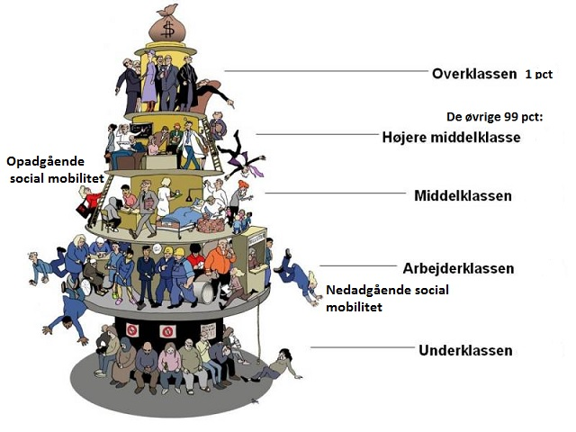

- Titlen. Filmens titel "Zappa" - Hvorfor har filmen titel efter rovfisken? Hvorfor fascineres Sten af Zappa? Foretag en sammenligning mellem Sten og Zappa.
- Tiden. Filmen tegner et tidstypisk billede af det danske samfund i 1960'erne. Find eksempler på skildringen af tiden.

(Inspireret af forløbet til filmen på Filmcentralen.dk)

